Amplificadores
Lianelba Ovalle Gil 2023-1758
Emilio Jacobo Soto Matos 2024 - 1047
Mecatrónica
ITLA
La Caleta, Santo Domingo
20231758@itla.edu.do

Resumen – En esta asignación estaremos introduciendo el tema de los amplificadores. Para poner en práctica nuestros conocimientos, realizaremos el diseño e implementación en físico de un amplificador de audio utilizando 3 transistores BJT.
Abstract – In this assignment, we will be introducing the topic of amplifiers. To put our knowledge into practice, we will design and physically implement an audio amplifier using 3 BJT transistors.
Palabras clave – Transistores BJT, amplificador de audio, diseñar.
- INTRODUCCIÓN
Los amplificadores son circuitos esenciales en electrónica, utilizados para aumentar la amplitud de señales eléctricas. Uno de los métodos más comunes para construirlos es mediante transistores bipolares de unión (BJT), debido a su alta ganancia y buena respuesta en señales analógicas.
En este proyecto se emplea un amplificador clase AB con tres transistores BJT, una configuración eficiente y de baja distorsión, ideal para aplicaciones de audio. Un transistor funciona como driver y los otros dos como etapa de salida complementaria, permitiendo amplificar señales senoidales de manera limpia y efectiva.
- MARCO TEÓRICO
Los amplificadores clase AB con transistores BJT utilizan dos transistores complementarios, uno NPN y uno PNP, que conducen en diferentes mitades del ciclo de la señal. A diferencia del amplificador clase B, donde cada transistor conduce solo media onda, en clase AB ambos transistores están ligeramente activos cerca del cruce por cero, lo que reduce la distorsión.
El circuito suele incluir un tercer transistor que actúa como driver, encargado de entregar suficiente corriente para activar la etapa de salida. Entre las bases de los transistores de salida se coloca una red de polarización, que puede estar formada por diodos o por un transistor en configuración VBE multiplier. Esta red mantiene un voltaje fijo entre las bases, asegurando que ambos transistores de salida permanezcan encendidos parcialmente.
El funcionamiento se divide en varias etapas:
- Entrada: donde se aplica la señal a amplificar.
- Driver: amplifica la señal de corriente y controla la salida.
- Red de polarización: establece el voltaje de reposo entre los transistores de salida.
- Etapa de salida: amplifica la señal con suficiente corriente para alimentar una carga.
- Condensadores de acoplamiento: bloquean componentes de corriente continua no deseadas en entrada o salida.
Este tipo de amplificador opera con señales alternas y aprovecha la conducción cruzada de los transistores para lograr una amplificación más lineal y eficiente.
- MONTAJE EXPERIMENTAL
El circuito que realizaremos es el siguiente:
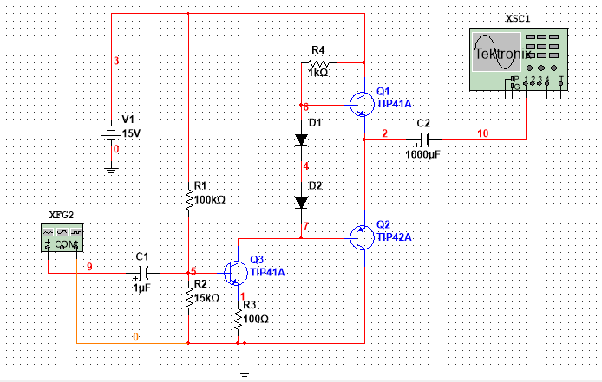
Fig. 1 amplificador AB
Este funciona de la siguiente manera: El circuito combina un transistor driver y un par de transistores complementarios de salida (uno NPN y uno PNP), que trabajan juntos para amplificar una señal alterna, como una onda senoidal.
En este diseño, el primer transistor —llamado driver— actúa como un amplificador de corriente intermedio. Su función es tomar la señal de entrada, que generalmente tiene poca fuerza, y entregarla con la corriente suficiente para controlar los transistores de salida. Estos dos transistores de salida (uno que conduce la mitad positiva de la señal y otro que conduce la mitad negativa) están polarizados de forma que ambos están levemente encendidos, incluso cuando la señal pasa por cero. Esta polarización se logra usando dos diodos o un pequeño circuito con otro transistor llamado VBE multiplier, y su función principal es evitar la distorsión que ocurre cuando ninguno de los transistores conduce (esto se llama “distorsión por cruce”).
Cuando el circuito recibe una señal de entrada, el transistor driver la amplifica y la distribuye a las bases de los transistores de salida. El transistor NPN de salida se encarga de amplificar la parte positiva de la señal, y el PNP de la parte negativa. Como ambos están ligeramente activos en todo momento, la transición entre uno y otro es suave, lo que elimina la distorsión que ocurriría en un amplificador clase B puro.
En la siguiente imagen podemos ver su funcionamiento:
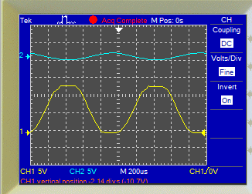Fig. 2 Ondas de entrada y salida
Donde el azul es la señal de entrada y el amarillo la señal de salida.
- CONCLUSIÓN
En esta asignación se abordó el tema de los amplificadores mediante el diseño e implementación física de un amplificador de audio utilizando tres transistores BJT. A través de este proceso se aplicaron conceptos fundamentales de electrónica analógica, como la conducción complementaria, la polarización y la amplificación de señales alternas. El uso de un transistor como driver y dos como etapa de salida permitió construir un amplificador clase AB funcional, capaz de aumentar la señal de entrada con eficiencia y baja distorsión.

